I. OPIS TECHNICZNY ELEMENTÓW WYPOSAŻENIA

LP. |  | ELEMENT WYPOSAŻENIA |  |  | WARTOŚĆ  WYMAGANA
 |  | SYMBOL |  | NAZWA
1 |  | Ce1 |  | Regał gabinetowy | 25 szt.
 |  |  |  | 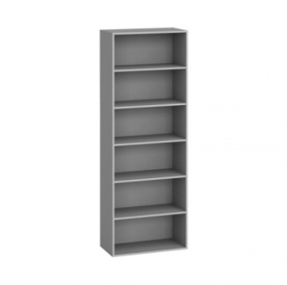 | Zdjęcie lub grafika zamieszczona w kolumnie „NAZWA” należy traktować jako ogólno-poglądowe, chyba że inaczej wskazuje poniższy opis
1.1 |  |  |  | rok produkcji | nie wcześniej niż 2021r.
1.2 |  |  |  | opis | x
 |  |  |  | • podział | 6 przestrzeni, 5 - półek  (możliwość regulacji położenia półek wraz z zabezpieczeniem przed wypadaniem)
 |  |  |  | • materiał | płyta wiórowa pokryta laminatem HPL gr. 18mm
 |  |  |  | • zabezpieczenie | krawędzie zabezpieczone tworzywem PCV min. 2mm
 |  |  |  | • osadzenie | • 4 – chromowane lub malowane proszkowo nóżki trwale zabezpieczone przed działaniem środków myjących i dezynfekcyjnych o wys. min. 100mm,  • stopki wyrównujące nierówności w podłodze o wys. 15mm
1.3 |  |  |  | parametry | x
 |  |  |  | • szerokość całkowita | 1000mm ± 20mm
 |  |  |  | • głębokość całkowita | 400mm ± 20mm
 |  |  |  | • wysokość całkowita | 2100mm ± 20mm
2 |  | Ce1a |  | Regał gabinetowy bez elementów metalowych | 2 szt.
 |  |  |  |  | Zdjęcie lub grafika zamieszczona w kolumnie „NAZWA” należy traktować jako ogólno-poglądowe, chyba że inaczej wskazuje poniższy opis
2.1 |  |  |  | rok produkcji | nie wcześniej niż 2021r.
2.2 |  |  |  | opis | x
 |  |  |  | • podział | 6 przestrzeni, 5 – półek (możliwość regulacji położenia półek wraz z zabezpieczeniem przed wypadaniem)
 |  |  |  | • materiał | płyta wiórowa pokryta laminatem HPL gr. 18mm
 |  |  |  | • zabezpieczenie | krawędzie zabezpieczone tworzywem PCV min. 2mm
 |  |  |  | • osadzenie | • 4 – nóżki wys. min. 100mm,  • stopki wyrównujące nierówności w podłodze o wys. 15 mm
2.3 |  |  |  | parametry | x
 |  |  |  | • szerokość całkowita | 1000mm ± 20mm
 |  |  |  | • głębokość całkowita | 400mm ± 20mm
 |  |  |  | • wysokość całkowita | 2100mm ± 20mm
 |  |  |  | UWAGA | Regał pozbawiony jakichkolwiek elementów metalowych
3 |  | Ce1.1 |  | Regał na zabawki | 2 szt.
 |  |  |  | 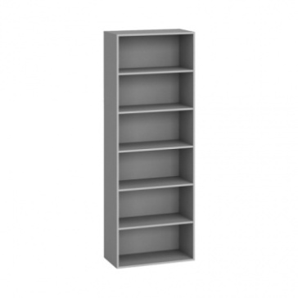 | Zdjęcie lub grafika zamieszczona w kolumnie „NAZWA” należy traktować jako ogólno-poglądowe, chyba że inaczej wskazuje poniższy opis
3.1 |  |  |  | rok produkcji | nie wcześniej niż 2021r.
3.2 |  |  |  | opis | x
 |  |  |  | • podział | 6 przestrzeni, 5 - półek  (możliwość regulacji położenia półek  wraz z zabezpieczeniem przed wypadaniem)
 |  |  |  | • materiał | płyta wiórowa pokryta laminatem HPL gr. 18mm
 |  |  |  | • kolor | pastele - przystosowane do pomieszczeń dla dzieci
 |  |  |  | • zabezpieczenie | • krawędzie zabezpieczone tworzywem PCV min. 2mm,  • dodatkowe mocowane do ściany
 |  |  |  | • osadzenie | • 4 – chromowane lub malowane proszkowo nóżki trwale zabezpieczone przed działaniem środków myjących i dezynfekcyjnych o wys. min. 100mm,  • stopki wyrównujące nierówności w podłodze o wysokości 15 mm
3.3 |  |  |  | parametry | x
 |  |  |  | • szerokość całkowita | 1000mm ± 20mm
 |  |  |  | • głębokość całkowita | 450mm ± 20mm
 |  |  |  | • wysokość całkowita | 2100mm ± 20mm
4 |  | Ce2 |  | Szafa na dokumentację | 158 szt.
 |  |  |  | 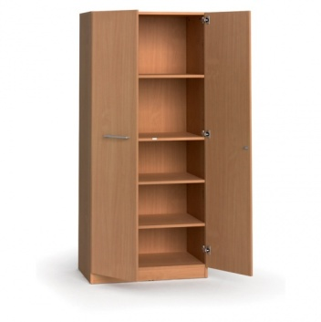 | Zdjęcie lub grafika zamieszczona w kolumnie „NAZWA” należy traktować jako ogólno-poglądowe, chyba że inaczej wskazuje poniższy opis
4.1 |  |  |  | rok produkcji | nie wcześniej niż 2021r.
4.2 |  |  |  | opis | x
 |  |  |  | • ilość drzwi | 2 – drzwiowa
 |  |  |  | • zamknięcie | zamykana na klucz, komplet kluczy min. 3 szt.
 |  |  |  | • uchwyty | uchwyty metalowe typu reling, rozstaw min. 110mm
 |  |  |  | • podział | 6 przestrzeni, 5 – półek (możliwość regulacji położenia półek wraz z zabezpieczeniem przed wypadaniem)
 |  |  |  | • materiał | płyta wiórowa pokryta laminatem HPL gr. 18mm
 |  |  |  | • zabezpieczenie | krawędzie zabezpieczone tworzywem PCV min. 2mm
 |  |  |  | • osadzenie | • 4 – chromowane lub malowane proszkowo nóżki trwale zabezpieczone przed działaniem środków myjących i dezynfekcyjnych o wys. min. 100mm,  • stopki wyrównujące nierówności w podłodze o wys. 15 mm
4.3 |  |  |  | parametry | x
 |  |  |  | • szerokość całkowita | 1000mm ± 20mm
 |  |  |  | • głębokość całkowita | 450mm ± 20mm
 |  |  |  | • wysokość całkowita | 2100mm ± 20mm
5 |  | Ce2.1 |  | Komoda na dokumentację | 2 szt.
 |  |  |  | 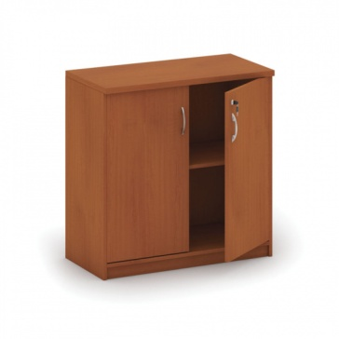 | Zdjęcie lub grafika zamieszczona w kolumnie „NAZWA” należy traktować jako ogólno-poglądowe, chyba że inaczej wskazuje poniższy opis
5.1 |  |  |  | rok produkcji | nie wcześniej niż 2021r.
5.2 |  |  |  | opis | x
 |  |  |  | • ilość drzwi | 2 – drzwiowa
 |  |  |  | • zamknięcie | zamykana na klucz, komplet kluczy min. 3 szt.
 |  |  |  | • uchwyty | uchwyty metalowe typu reling, rozstaw min. 110mm
 |  |  |  | • podział | 3 przestrzenie, 2 - półki(możliwość regulacji położenia półek wraz z zabezpieczeniem przed wypadaniem)
 |  |  |  | • materiał | płyta wiórowa pokryta laminatem HPL gr. 18mm
 |  |  |  | • zabezpieczenie | krawędzie zabezpieczone tworzywem PCV min. 2mm
 |  |  |  | • osadzenie | • 4 – chromowane lub malowane proszkowo nóżki trwale zabezpieczone przed działaniem środków myjących i dezynfekcyjnych o wys. min. 100mm,  • stopki wyrównujące nierówności w podłodze o wysokości 15 mm
5.3 |  |  |  | parametry | x
 |  |  |  | • szerokość całkowita | 1000mm ± 20mm
 |  |  |  | • głębokość całkowita | 450mm ± 20mm
 |  |  |  | • wysokość całkowita | 1100mm ± 20mm
6 |  | Ce3 |  | Szafa ubraniowa | 5 szt.
 |  |  |  | 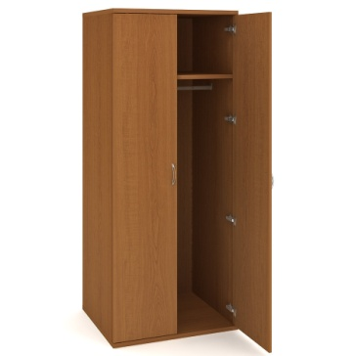 | Zdjęcie lub grafika zamieszczona w kolumnie „NAZWA” należy traktować jako ogólno-poglądowe, chyba że inaczej wskazuje poniższy opis
6.1 |  |  |  | rok produkcji | nie wcześniej niż 2021r.
6.2 |  |  |  | opis | x
 |  |  |  | • ilość drzwi | 2 – drzwiowa
 |  |  |  | • zamknięcie | zamykana na klucz, komplet kluczy min. 3 szt.
 |  |  |  | • uchwyty | uchwyty metalowe typu reling, rozstaw min. 110mm
 |  |  |  | • podział | • 2 - półki  - górna półka na rzeczy osobiste,  - dolna półka na obuwie,  (możliwość regulacji położenia półek  wraz z zabezpieczeniem przed wypadaniem)  • drążek ubraniowy poprzeczny,
 |  |  |  | • materiał | płyta wiórowa pokryta laminatem HPL gr. 18mm
 |  |  |  | • zabezpieczenie | krawędzie zabezpieczone tworzywem PCV min. 2mm
 |  |  |  | • osadzenie | • 4 – chromowane lub malowane proszkowo nóżki trwale zabezpieczone przed działaniem środków myjących i dezynfekcyjnych o wys. min. 100mm,  • stopki wyrównujące nierówności w podłodze o wysokości 15 mm
6.3 |  |  |  | parametry | x
 |  |  |  | • szerokość całkowita | 1000mm ± 20mm
 |  |  |  | • głębokość całkowita | 450mm ± 20mm
 |  |  |  | • wysokość całkowita | 2100mm ± 20mm
7 |  | Ce3.1 |  | Szafa ubraniowa | 44 szt.
 |  |  |  |  | Zdjęcie lub grafika zamieszczona w kolumnie „NAZWA” należy traktować jako ogólno-poglądowe, chyba że inaczej wskazuje poniższy opis
7.1 |  |  |  | rok produkcji | nie wcześniej niż 2021r.
7.2 |  |  |  | opis | x
 |  |  |  | • ilość drzwi | 2 – drzwiowa
 |  |  |  | • zamknięcie | zamykana na klucz, komplet kluczy min. 3 szt.
 |  |  |  | • uchwyty | uchwyty metalowe typu reling, rozstaw min. 110mm
 |  |  |  | • podział | • 2 – półki  - górna półka na rzeczy osobiste,  - dolna półka na obuwie,  (możliwość regulacji położenia półek  wraz z zabezpieczeniem przed wypadaniem)  • drążek ubraniowy poprzeczny,
 |  |  |  | • materiał | płyta wiórowa pokryta laminatem HPL gr. 18mm
 |  |  |  | • zabezpieczenie | krawędzie zabezpieczone tworzywem PCV min. 2mm
 |  |  |  | • osadzenie | • 4 – chromowane lub malowane proszkowo nóżki trwale zabezpieczone przed działaniem środków myjących i dezynfekcyjnych o wys. min. 100mm,  • stopki wyrównujące nierówności w podłodze o wys. 15 mm
7.3 |  |  |  | parametry | x
 |  |  |  | • szerokość całkowita | 800mm ± 20mm
 |  |  |  | • głębokość całkowita | 600mm ± 20mm
 |  |  |  | • wysokość całkowita | 2100mm ± 20mm
8 | Db1.1 |  |  | Biurko o profilu zamkniętym A | 37 szt.
 |  |  |  | 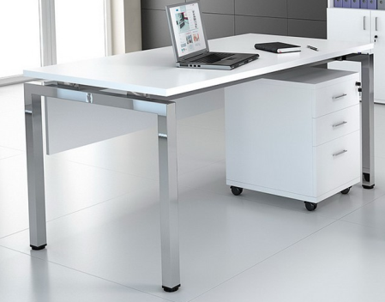 | Zdjęcie lub grafika zamieszczona w kolumnie „NAZWA” należy traktować jako ogólno-poglądowe, chyba że inaczej wskazuje poniższy opis
8.1 |  |  |  | rok produkcji | nie wcześniej niż 2021r.
8.2 |  |  |  | opis | x
 |  |  |  | • blat | • płyta meblowa HPL gr. min. 36mm,  • przepusty na okablowanie,  • krawędzie zabezpieczone tworzywem PCV min. 2mm
 |  |  |  | • konstrukcja | profil stalowy, łączony po obwodzie, malowany proszkowo,
 |  |  |  | • nogi | • zabezpieczone przed zarysowaniem posadzki,  • metalowe - profil stalowy kwadratowy lub okrągły Ø 50,  • stopki wyrównujące nierówności o wysokości 15 mm
 |  |  |  | • kontener | • materiał płyta wiórowa pokryta laminatem HPL gr. 18mm,  • wymiary 450*560*550 (±30),  • 3 szuflady, system Metabox, zamek centralny, kpl. kluczy,  • uchwyty metalowe typu reling, rozstaw min. 110mm,  • krawędzie zabezpieczone tworzywem PCV min. 2mm  • na czterech kółkach (dwa kółka z blokadą, wykonane z materiału niebrudzącego podłoża)
 |  |  |  | • półka pod komputer - mobilna | • podstawa na czterech kółkach (dwa kółka z blokadą, wykonane z materiału niebrudzącego podłoża),  • płyta dwustronnie laminowana HPL,  • krawędzie zabezpieczone tworzywem PCV min. 2mm
 |  |  |  | • półka pod klawiaturę | • montowana pod blatem,  • wysuwane prowadnice metalowe rolkowe,  • płyta dwustronnie laminowana HPL
8.3 |  |  |  | parametry | x
 |  |  |  | • szerokość całkowita | 1400mm ± 20mm
 |  |  |  | • głębokość całkowita | 700mm ± 20mm
 |  |  |  | • wysokość całkowita | 750mm ± 20mm
9 |  | Db1.2.3 |  | Biurko o profilu zamkniętym B | 139 szt.
 |  |  |  |  | Zdjęcie lub grafika zamieszczona w kolumnie „NAZWA” należy traktować jako ogólno-poglądowe, chyba że inaczej wskazuje poniższy opis
9.1 |  |  |  | rok produkcji | nie wcześniej niż 2021r.
9.2 |  |  |  | opis | x
 |  |  |  | • blat | • płyta meblowa HPL gr. min. 36mm,  • przepusty na okablowanie,  • krawędzie zabezpieczone tworzywem PCV min. 2mm
 |  |  |  | • konstrukcja | profil stalowy, łączony po obwodzie, malowany proszkowo,
 |  |  |  | • nogi | • zabezpieczone przed zarysowaniem posadzki,  • metalowe profil stalowy kwadratowy lub okrągły Ø 50,  • stopki wyrównujące nierówności o wysokości 15 mm
 |  |  |  | • kontener | • materiał płyta wiórowa pokryta laminatem HPL gr. 18mm,  • wymiary 450*560*550 (±30),  • 3 – szuflady, system Metabox, zamek centralny, kpl. kluczy,  • uchwyty metalowe typu reling, rozstaw min. 110mm,  • krawędzie zabezpieczone tworzywem PCV min. 2mm  • na czterech kółkach (dwa kółka z blokadą, wykonane z materiału niebrudzącego podłoża)
 |  |  |  | • półka pod komputer - mobilna | • podstawa na czterech kółkach  (dwa kółka z blokadą, wykonane z materiału niebrudzącego podłoża),  • płyta dwustronnie laminowana HPL,  • krawędzie zabezpieczone tworzywem PCV min. 2mm
 |  |  |  | • półka pod klawiaturę | • montowana pod blatem,  • wysuwane prowadnice metalowe rolkowe,  • płyta dwustronnie laminowana HPL
9.3 |  |  |  | parametry | x
 |  |  |  | • szerokość całkowita | 1600mm ± 20mm
 |  |  |  | • głębokość całkowita | 700mm ± 20mm
 |  |  |  | • wysokość całkowita | 750mm ± 20mm
10 | Db1.2.4 |  |  | Biurko o profilu zamkniętym C | 4 szt.
 |  |  |  | 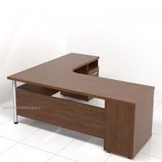 | Zdjęcie lub grafika zamieszczona w kolumnie „NAZWA” należy traktować jako ogólno-poglądowe, chyba że inaczej wskazuje poniższy opis
10.1 |  |  |  | rok produkcji | nie wcześniej niż 2021r.
10.2 |  |  |  | opis | x
 |  |  |  | • blat podstawowy | • płyta meblowa HPL gr. min. 36mm,  • przepusty na okablowanie,  • krawędzie zabezpieczone tworzywem PCV min. 2mm
 |  |  |  | • przystawka | • płyta meblowa HPL gr. 38mm,  • przepusty na okablowanie,  • krawędzie zabezpieczone tworzywem PCV min. 2mm  • 1500*600*750mm ± 5mm
 |  |  |  | • konstrukcja | profil stalowy, łączony po obwodzie, malowany proszkowo,
 |  |  |  | • nogi | • zabezpieczone przed zarysowaniem posadzki,  • metalowe profil stalowy kwadratowy lub okrągły Ø 50,  • stopki wyrównujące nierówności o wysokości 15 mm
 |  |  |  | • kontener 2 szt. | • materiał płyta wiórowa pokryta laminatem HPL gr. 18mm,  • wymiary 450*560*550 (±30),  • 3 – szuflady, system Metabox, zamek centralny, kpl. kluczy,  • uchwyty metalowe typu reling, rozstaw min. 110mm,  • krawędzie zabezpieczone tworzywem PCV min. 2mm  • na czterech kółkach (dwa kółka z blokadą, wykonane z materiału niebrudzącego podłoża)
 |  |  |  | • półka pod komputer - mobilna | • podstawa na czterech kółkach (dwa kółka z blokadą, wykonane z materiału niebrudzącego podłoża), • płyta dwustronnie laminowana HPL, • krawędzie zabezpieczone tworzywem PCV min. 2mm
 |  |  |  | • półka pod klawiaturę | • montowana pod blatem,  • wysuwane prowadnice metalowe rolkowe,  • płyta dwustronnie laminowana HPL
10.3 |  |  |  | parametry | x
 |  |  |  | • szerokość całkowita | 1500mm ± 20mm
 |  |  |  | • głębokość całkowita | 700mm ± 20mm
 |  |  |  | • wysokość całkowita | 750mm ± 20mm
11 |  | Db1.2.5 |  | Biurko o profilu zamkniętym D | 1 szt.
 |  |  |  |  | Zdjęcie lub grafika zamieszczona w kolumnie „NAZWA” należy traktować jako ogólno-poglądowe, chyba że inaczej wskazuje poniższy opis
11.1 |  |  |  | rok produkcji | nie wcześniej niż 2021r.
11.2 |  |  |  | opis | x
 |  |  |  | • blat | • płyta meblowa HPL gr. min. 36mm,  • przepusty na okablowanie,  • krawędzie zabezpieczone tworzywem PCV min. 2mm
 |  |  |  | • konstrukcja | profil stalowy, łączony po obwodzie, malowany proszkowo,
 |  |  |  | • nogi | • zabezpieczone przed zarysowaniem posadzki,  • metalowe profil stalowy kwadratowy lub okrągły Ø 50,  • stopki wyrównujące nierówności o wysokości 15 mm
 |  |  |  | • kontener | • materiał płyta wiórowa pokryta laminatem HPL gr. 18mm,  • wymiary 450*560*550 (±30),  • 3 – szuflady, system Metabox, zamek centralny, kpl. kluczy,  • uchwyty metalowe typu reling, rozstaw min. 110mm,  • krawędzie zabezpieczone tworzywem PCV min. 2mm  • na czterech kółkach (dwa kółka z blokadą, wykonane z materiału niebrudzącego podłoża)
 |  |  |  | • półka pod komputer - mobilna | • podstawa na czterech kółkach  (dwa kółka z blokadą, wykonane z materiału niebrudzącego podłoża),  • płyta dwustronnie laminowana HPL,  • krawędzie zabezpieczone tworzywem PCV min. 2mm
 |  |  |  | • półka pod klawiaturę | • montowana pod blatem,  • wysuwane prowadnice metalowe rolkowe,  • płyta dwustronnie laminowana HPL
11.3 |  |  |  | parametry | x
 |  |  |  | • szerokość całkowita | 3000mm ± 20mm
 |  |  |  | • głębokość całkowita | 600mm ± 20mm
 |  |  |  | • wysokość całkowita | 750mm ± 20mm
12 |  | Db1.2.6 |  | Biurko o profilu zamkniętym E | 9 szt.
 |  |  |  |  | Zdjęcie lub grafika zamieszczona w kolumnie „NAZWA” należy traktować jako ogólno-poglądowe, chyba że inaczej wskazuje poniższy opis
12.1 |  |  |  | rok produkcji | nie wcześniej niż 2021r.
12.2 |  |  |  | opis | x
 |  |  |  | • blat | • płyta meblowa HPL gr. min. 36mm,  • przepusty na okablowanie,  • krawędzie zabezpieczone tworzywem PCV min. 2mm
 |  |  |  | • konstrukcja | profil stalowy, łączony po obwodzie, malowany proszkowo,
 |  |  |  | • nogi | • zabezpieczone przed zarysowaniem posadzki,  • metalowe profil stalowy kwadratowy lub okrągły Ø 50,  • stopki wyrównujące nierówności o wysokości 15 mm
 |  |  |  | • kontener | • materiał płyta wiórowa pokryta laminatem HPL gr. 18mm,  • wymiary 450*560*550 (±30),  • 3 – szuflady, system Metabox, zamek centralny, kpl. kluczy,  • uchwyty metalowe typu reling, rozstaw min. 110mm,  • krawędzie zabezpieczone tworzywem PCV min. 2mm  • na czterech kółkach (dwa kółka z blokadą, wykonane z materiału niebrudzącego podłoża)
 |  |  |  | • półka pod komputer - mobilna | • podstawa na czterech kółkach  (dwa kółka z blokadą, wykonane z materiału niebrudzącego podłoża),  • płyta dwustronnie laminowana HPL,  • krawędzie zabezpieczone tworzywem PCV min. 2mm
 |  |  |  | • półka pod klawiaturę | • montowana pod blatem,  • wysuwane prowadnice metalowe rolkowe,  • płyta dwustronnie laminowana HPL
12.3 |  |  |  | parametry | x
 |  |  |  | • szerokość całkowita | 2400mm ± 20mm
 |  |  |  | • głębokość całkowita | 600mm ± 20mm
 |  |  |  | • wysokość całkowita | 750mm ± 20mm
13 |  | Db1.2.7 |  | Szafka biurowa | 7 szt.
 |  |  |  |  | Zdjęcie lub grafika zamieszczona w kolumnie „NAZWA” należy traktować jako ogólno-poglądowe, chyba że inaczej wskazuje poniższy opis
13.1 |  |  |  | rok produkcji | nie wcześniej niż 2021r.
13.2 |  |  |  | opis | x
 |  |  |  | • ilość drzwi | 2 – drzwiowa
 |  |  |  | • zamknięcie | zamykana na klucz, komplet kluczy min. 3 szt.
 |  |  |  | • uchwyty | uchwyty metalowe typu reling, rozstaw min. 110mm
 |  |  |  | • podział | 3 przestrzenie, 2 - półki  (możliwość regulacji położenia półek  wraz z zabezpieczeniem przed wypadaniem)
 |  |  |  | • materiał | płyta wiórowa pokryta laminatem HPL gr. 18mm
 |  |  |  | • zabezpieczenie | krawędzie zabezpieczone tworzywem PCV min. 2mm
 |  |  |  | • osadzenie | 4 – chromowane lub malowane proszkowo nóżki trwale zabezpieczone przed działaniem środków myjących i dezynfekcyjnych o wys. min. 100mm,  stopki wyrównujące nierówności w podłodze o wysokości 15 mm
13.3 |  |  |  | parametry | x
 |  |  |  | • szerokość całkowita | 900mm ± 20mm
 |  |  |  | • głębokość całkowita | 600mm ± 20mm
 |  |  |  | • wysokość całkowita | 750mm ± 20mm
14 |  |  | Db4.1 | Stolik / Ława typ A | 49 szt.
 |  |  |  | 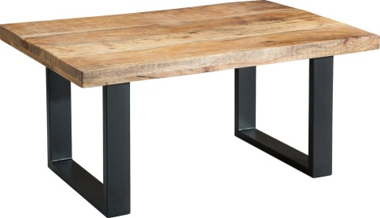 | Zdjęcie lub grafika zamieszczona w kolumnie „NAZWA” należy traktować jako ogólno-poglądowe, chyba że inaczej wskazuje poniższy opis
14.1 |  |  |  | rok produkcji | nie wcześniej niż 2021r.
14.2 |  |  |  | opis | x
 |  |  |  | • blat | • płyta meblowa HPL gr. min. 36mm,  • krawędzie zabezpieczone tworzywem PCV min. 2mm
 |  |  |  | • konstrukcja | profil stalowy, łączony po obwodzie, malowany proszkowo,
 |  |  |  | • nogi | • zabezpieczone przed zarysowaniem posadzki,  • metalowe profil stalowy kwadratowy lub okrągły Ø 50,  • stopki wyrównujące nierówności w podłodze o wysokości 15 mm
14.3 |  |  |  | parametry | x
 |  |  |  | • szerokość całkowita | 600mm ± 20mm
 |  |  |  | • głębokość całkowita | 600mm ± 20mm
 |  |  |  | • wysokość całkowita | 500mm ± 20mm
15 |  |  | Db4.1.1 | Stolik / Ława typ B | 8 szt.
 |  |  |  |  | Zdjęcie lub grafika zamieszczona w kolumnie „NAZWA” należy traktować jako ogólno-poglądowe, chyba że inaczej wskazuje poniższy opis
15.1 |  |  |  | rok produkcji | nie wcześniej niż 2021r.
15.2 |  |  |  | opis | x
 |  |  |  | • blat | • płyta meblowa HPL gr. min. 36mm,  • krawędzie zabezpieczone tworzywem PCV min. 2mm
 |  |  |  | • konstrukcja | profil stalowy, łączony po obwodzie, malowany proszkowo,
 |  |  |  | • nogi | • zabezpieczone przed zarysowaniem posadzki,  • metalowe profil stalowy kwadratowy lub okrągły Ø 50,  • stopki wyrównujące nierówności w podłodze o wysokości 15 mm
15.3 |  |  |  | parametry | x
 |  |  |  | • szerokość całkowita | 1200mm ± 20mm
 |  |  |  | • głębokość całkowita | 600mm ± 20mm
 |  |  |  | • wysokość całkowita | 500mm ± 20mm
16 |  |  | Ea4 | Ławka szkolna | 4 szt.
 |  |  |  | 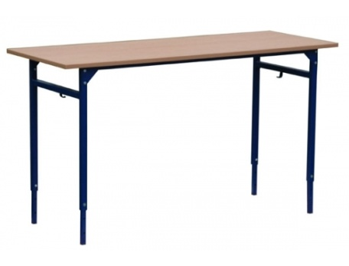 | Zdjęcie lub grafika zamieszczona w kolumnie „NAZWA” należy traktować jako ogólno-poglądowe, chyba że inaczej wskazuje poniższy opis
16.1 |  |  |  | rok produkcji | nie wcześniej niż 2021r.
16.2 |  |  |  | opis | x
 |  |  |  | • blat | • płyta meblowa min gr. 18mm,  • krawędzie zabezpieczone tworzywem PCV min. 2mm
 |  |  |  | • konstrukcja | profil stalowy, łączony po obwodzie, malowany proszkowo,
 |  |  |  | • nogi | • zabezpieczone przed zarysowaniem posadzki,  • metalowe profil stalowy kwadratowy lub okrągły min Ø 25,  • wysokość regulowana
 |  |  |  | • certyfikaty | Certyfikat Cobrabid dopuszczający do użytkowania w jednostkach oświatowych
16.3 |  |  |  | parametry | x
 |  |  |  | • szerokość całkowita | 1300mm ± 20mm
 |  |  |  | • głębokość całkowita | 500mm ± 20mm
 |  |  |  | • wysokość całkowita | 590 - 820mm ± 20mm
17 |  |  | Ea5.1 | Stół konferencyjny | 6 szt.
 |  |  |  | 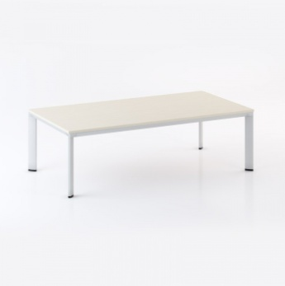 | Zdjęcie lub grafika zamieszczona w kolumnie „NAZWA” należy traktować jako ogólno-poglądowe, chyba że inaczej wskazuje poniższy opis
17.1 |  |  |  | rok produkcji | nie wcześniej niż 2021r.
17.2 |  |  |  | opis | x
 |  |  |  | • blat | • płyta meblowa HPL gr. 38mm,  • krawędzie zabezpieczone tworzywem PCV min. 2mm
 |  |  |  | • konstrukcja | profil stalowy, łączony po obwodzie, malowany proszkowo,
 |  |  |  | • nogi | • zabezpieczone przed zarysowaniem posadzki,  • metalowe profil stalowy kwadratowy lub okrągły Ø 50,  • stopki wyrównujące nierówności w podłodze o wysokości 15 mm
17.3 |  |  |  | parametry | x
 |  |  |  | • szerokość całkowita | 3000mm ± 20mm
 |  |  |  | • głębokość całkowita | 1200mm ± 20mm
 |  |  |  | • wysokość całkowita | 750mm ± 20mm
18 |  |  | MP | Stolik + 1 krzesło przedszkolne | 24 szt.
 |  |  |  | 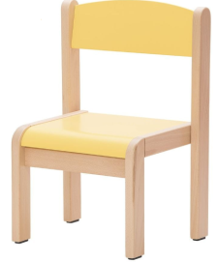  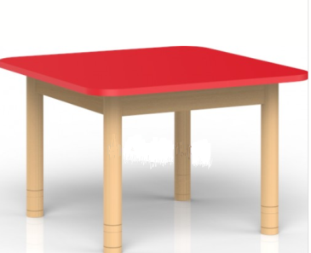 | Zdjęcie lub grafika zamieszczona w kolumnie „NAZWA” należy traktować jako ogólno-poglądowe, chyba że inaczej wskazuje poniższy opis
18.1 |  |  |  | rok produkcji | nie wcześniej niż 2021r.
18.2 |  |  |  | stolik opis | x
 |  |  |  | • blat | • płyta meblowa gr. 18mm,  • krawędzie zabezpieczone tworzywem PCV min. 2mm
 |  |  |  | • stelaż | z lakierowanego naturalnego drewna bukowego
 |  |  |  | • nogi | • zabezpieczone przed zarysowaniem posadzki,  • regulowana wysokość
18.3 |  |  |  | stolik parametry | x
 |  |  |  | • szerokość całkowita | 700mm ± 50mm
 |  |  |  | • głębokość całkowita | 700mm ± 50mm
 |  |  |  | • wysokość całkowita | 460-590mm ± 50mm
18.4 |  |  |  | krzesełko opis | x
 |  |  |  | • stelaż | • lite/ klejone drewno np. bukowe
 |  |  |  | • siedzisko i oparcie | sklejka profilowana pokryta ekologiczną farbą wodną
 |  |  |  | • nogi | • zabezpieczone przed zarysowaniem posadzki,
18.5 |  |  |  | krzesełko parametry | x
 |  |  |  | • wysokość siedziska | 350mm ± 50mm
19 |  |  | MP-4 | Stolik + 4 krzesełka przedszkolne | 2 szt.
 |  |  |  |  | Zdjęcie lub grafika zamieszczona w kolumnie „NAZWA” należy traktować jako ogólno-poglądowe, chyba że inaczej wskazuje poniższy opis
19.1 |  |  |  | rok produkcji | nie wcześniej niż 2021r.
19.2 |  |  |  | stolik opis | x
 |  |  |  | • blat | • płyta meblowa gr. 18mm,  • krawędzie zabezpieczone tworzywem PCV min. 2mm
 |  |  |  | • stelaż | z lakierowanego naturalnego drewna bukowego
 |  |  |  | • nogi | • zabezpieczone przed zarysowaniem posadzki,  • regulowana wysokość
19.3 |  |  |  | stolik parametry | x
 |  |  |  | • szerokość całkowita | 700mm ± 50mm
 |  |  |  | • głębokość całkowita | 700mm ± 50mm
 |  |  |  | • wysokość całkowita | 460-590mm ± 50mm
19.4 |  |  |  | krzesełko opis | x
 |  |  |  | • stelaż | • lite/ klejone drewno np. bukowe
 |  |  |  | • siedzisko i oparcie | sklejka profilowana pokryta ekologiczną farbą wodną
 |  |  |  | • nogi | • zabezpieczone przed zarysowaniem posadzki,
19.5 |  |  |  | 4 krzesełka parametry | x
 |  |  |  | • wysokość siedziska | 350mm ± 50mm
20 |  |  | Sz-b | Szafka nad biurko typ A | 109 szt.
 |  |  |  | 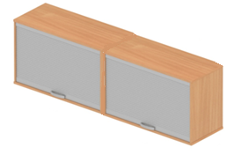 | Zdjęcie lub grafika zamieszczona w kolumnie „NAZWA” należy traktować jako ogólno-poglądowe, chyba że inaczej wskazuje poniższy opis
20.1 |  |  |  | rok produkcji | nie wcześniej niż 2021r.
20.2 |  |  |  | opis | x
 |  |  |  | • ilość drzwi | 2*2 – drzwiowa lub żaluzje
 |  |  |  | • zamknięcie | klucz, komplet kluczy min. 3 szt.
 |  |  |  | • uchwyty | metalowe typu reling, rozstaw min. 110mm
 |  |  |  | • materiał | płyta wiórowa pokryta laminatem HPL gr. 18mm
 |  |  |  | • zabezpieczenie | krawędzie zabezpieczone tworzywem PCV min. 2mm
 |  |  |  | • montaż | • bezpieczny montaż do ścianek działowych z płyt g/k  • ścianki boczne oparte na biurku
20.3 |  |  |  | parametry | x
 |  |  |  | • szerokość całkowita | 1600mm ± 10mm
 |  |  |  | • głębokość całkowita | 365mm ± 10mm
 |  |  |  | • wysokość bez ścianek opartych na biurku | 500mm ± 10mm
21 |  |  | Sz-b | Szafka nad biurko typ B | 1 szt.
 |  |  |  | 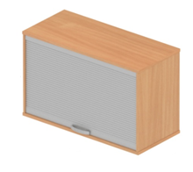 | Zdjęcie lub grafika zamieszczona w kolumnie „NAZWA” należy traktować jako ogólno-poglądowe, chyba że inaczej wskazuje poniższy opis
21.1 |  |  |  | rok produkcji | nie wcześniej niż 2021r.
21.2 |  |  |  | opis | x
 |  |  |  | • ilość drzwi | 2 – drzwiowa lub żaluzja
 |  |  |  | • zamknięcie | zamykana na klucz, komplet kluczy min. 3 szt.
 |  |  |  | • uchwyty | uchwyty metalowe typu reling, rozstaw min. 110mm
 |  |  |  | • materiał | płyta wiórowa pokryta laminatem HPL gr. 18mm
 |  |  |  | • zabezpieczenie | krawędzie zabezpieczone tworzywem PCV min. 2mm
 |  |  |  | • montaż | • bezpieczny montaż do ścianek działowych z płyt g/k  • ścianki boczne oparte na biurku
21.3 |  |  |  | parametry | x
 |  |  |  | • szerokość całkowita | 800mm ± 10mm
 |  |  |  | • głębokość całkowita | 365mm ± 10mm
 |  |  |  | • wysokość bez ścianek opartych na biurku | 500mm ± 10mm
22 |  |  | Ca1.1 | Szafa 60*60*200 (wbudowana) | 4 szt.
 |  |  |  | 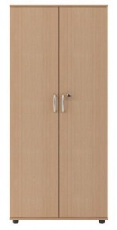 | Zdjęcie lub grafika zamieszczona w kolumnie „NAZWA” należy traktować jako ogólno-poglądowe, chyba że inaczej wskazuje poniższy opis
22.1 |  |  |  | rok produkcji | nie wcześniej niż przed 2021r.
22.2 |  |  |  | opis | x
 |  |  |  |  | • montowana we wnęce
 |  |  |  |  | • 1 – drzwiowa,
 |  |  |  |  | • zamykana, komplet kluczy min. 2 szt.,
• płyta meblowa HPL gr. 18mm,
• krawędzie zabezpieczone tworzywem PCV min. 2mm
• górna półka na rzeczy osobiste,
• dolna półka na obuwie,
• drążek ubraniowy poprzeczny,
 |  |  |  |  | • uchwyty metalowe typu reling, rozstaw min. 110mm,
 |  |  |  | • nogi | • osadzona na 4 – nóżkach min. 100mm,  • zabezpieczone przed zarysowaniem posadzki,  • stopki wyrównujące nierówności o wys. 15 mm
22.3 |  |  |  | parametry | x
 |  |  |  | • szerokość całkowita | 600mm ± 30mm
 |  |  |  | • głębokość całkowita | 600mm ± 30mm
 |  |  |  | • wysokość całkowita | 2000mm ± 30mm

II. OFERTOWA WARTOŚĆ ELEMENTÓW PRZEDMIOTU ZAMÓWIENIA

LP. | PRZEDMIOT ZAMÓWIENIA | SYMBOL | ILOŚĆ (szt.) | CENA JEDNOSTKOWA  NETTO w ZŁ | STAWKA VAT  w % | CENA JEDNOSTKOWA  BRUTTO w ZŁ  (7=9/4) | WARTOŚĆ NETTO W ZŁ  (8=4*5) | WARTOŚĆ BRUTTO W ZŁ  (9=8+6)
1 | 2 | 3 | 4 | 5 | 6 | 7 | 8 | 9
1 | Regał gabinetowy | Ce1 | 25
2 | Regał gabinetowy bez elementów metalowych | Ce1a | 2
3 | Regał na zabawki | Ce1.1 | 2
4 | Szafa na dokumentację | Ce2 | 158
5 | Komoda na dokumentację | Ce2.1 | 2
6 | Szafa ubraniowa | Ce3 | 5
7 | Szafa ubraniowa | Ce3.1 | 44
8 | Biurko o profilu zamkniętym A | Db1.1 | 37
9 | Biurko o profilu zamkniętym B | Db1.2.3 | 139
10 | Biurko o profilu zamkniętym C | Db1.2.4 | 4
11 | Biurko o profilu zamkniętym D | Db1.2.5 | 1
12 | Biurko o profilu zamkniętym E | Db1.2.6 | 9
13 | Szafka biurowa | Db1.2.7 | 7
14 | Stolik / Ława typ A | Db4.1 | 49
15 | Stolik / Ława typ B | Db4.1.1 | 8
16 | Ławka szkolna | Ea4 | 4
17 | Stół konferencyjny | Ea5.1 | 6
18 | Stolik + krzesło przedszkolne | MP | 24
19 | Stolik + 4 krzesła przedszkolne | MP-4 | 2
20 | Szafka nad biurko typ A | Sz-b | 109
21 | Szafka nad biurko typ B | Sz-b1 | 1
22 | Szafa 60*60*200 (wbudowana) | Ca1.1 | 4
RAZEM

III. UWAGI KOŃCOWE

1. | Przedmiotem zamówienia jest dostawa, montaż, rozmieszczenie, podłączenie do mediów jeżeli jest wymagane i uruchomienie elementów wyposażenia w pomieszczeniach wskazanych przez Zamawiającego.
2. | Wykonawca gwarantuje, że wyroby objęte przedmiotem zamówienia spełniać będą wszystkie – wskazane powyżej warunki opisu przedmiotu zamówienia.
3. | Wykonawca oświadcza, że dostarczane Zamawiającemu wyroby spełniać będą właściwe, ustalone w obowiązujących przepisach prawa wymagania odnośnie dopuszczenia do użytkowania przedmiotowych wyrobów w polskich zakładach opieki zdrowotnej.
4. | Wykonawca oświadcza, że materiały zużyte do produkcji wyrobów będących przedmiotem zamówienia posiadać będą wszelkie wymagane prawem atesty i certyfikaty dopuszczające ich stosowanie.
5. | Wykonawca zapewnia, że na potwierdzenie stanu faktycznego, o którym mowa w pkt 2, 3 i 4 posiada stosowne dokumenty, które zostaną przekazane Zamawiającemu na jego pisemny wniosek.
6. | Kolory wyposażenia ze standardowej palety kolorów (wzornik RAL) zostaną uzgodnione z Użytkownikiem w terminie 5 dni od daty podpisania umowy.
7. | Wykonawca zobowiązuje się do przybycia do siedziby Zamawiającego w terminie 5 dni od daty podpisania umowy, w celu przeprowadzenia oględzin pomieszczeń oraz doprecyzowania rozmieszczenia oraz wymiarów wyposażenia.
8. | Wykonawca zobowiązuje się do uzgodnienia z Zamawiającym daty dostawy i montażu elementów wyposażenia w terminie nie krótszym niż 3 dni robocze przed planowanym terminem dostawy.
9. | Wykonawca zobowiązuje się do utylizacji na własny koszt poza terenem Zamawiającego, zbędnych opakowań przedmiotu zamówienia oraz naprawy na własny koszt szkód w infrastrukturze i istniejącym wyposażeniu Zamawiającego powstałych na skutek dostawy, montażu, rozmieszczenia i uruchomienia elementów przedmiotowego wyposażenia.
10. | Wykonawca zobowiązuje się do trwałego (materiał odporny na zmywanie i działanie środków dezynfekcyjnych) oznakowania w widocznym miejscu przedmiotu zamówienia, wg wzoru symboli przekazanych przez Zamawiającego (tj. logo UE; CZMiD).
11. | Wykonawca zobowiązuje się do udzielenia gwarancji na przedmiot zamówienia na okres ……… miesięcy i rozpoczyna bieg od dnia podpisania protokołu zdawczo-odbiorczego.
12. | Wykonawca oferuje realizację niniejszego zamówienia za cenę: ………………………… złotych, słownie złotych: ……………………………………………………………

